台股月營收驚喜策略研究作品集
履歷附件版 V3｜圖表強化與 Word/PDF 版本
Research / Paper-Trading Only｜非投資建議｜非實盤交易系統

01｜Executive Snapshot
本作品集以台灣月營收公告制度為起點，建立 SUR-style 基本面 surprise 因子、短週期 portfolio backtest、robustness gates、execution realism 與 paper-trading schema。最終保留 S1 作為 portfolio-grade v0.1 研究候選；它不是 production-ready alpha。
版本 | Return | Sharpe | MDD | 定位
S1 incumbent | +167.5% | ≈2.40 | -7.9% | Portfolio-grade v0.1；仍需 exact timing / paper trading
S1 fixed-20 comparator | +161.9% | 1.55 | -21.2% | 簡潔 benchmark
Quiet boost sizing | +174.4% | 1.62 | -21.2% | 小幅改善，不 promotion
Conservative execution proxy | +111.9% | 1.24 | -24.9% | 保守假設後 quality 下降
FRR best first-pass | +251.4% | 1.55 | -17.6% | 新融資策略，樣本少、僅診斷候選

02｜策略規格與因果鏈
因果鏈：月營收公告制度 → 持續性營收 surprise → 投資人預期逐步調整 → 公布後 10–20D repricing。
模組 | 設定 | 目的
Signal | 3M SUR persistence | 降低單月營收雜訊，捕捉連續 surprise
Filter | No overheated momentum | 避免股價已提前 pricing
Liquidity | 20D avg turnover ≥ 50m TWD | 降低不可交易小型股假象
Portfolio | Top 8, industry cap = 3 | 控制單月與產業集中度
Exit | 20D + sl8_trail12 proxy | 短週期 repricing + 風控 proxy

03｜Data Pipeline & Anti-look-ahead
資料 / Gate | 做法 | 目的
Remove winners | Top 5/10/20 stress | 檢查右尾依賴
Walk-forward | Train 2023→2024; 2023–24→2025 | 檢查樣本外選參數是否有效
Sector survival | electronics / semiconductor / no-semiconductor | 避免誤稱 broad alpha
Execution realism | next-open, 1.0% cost, limit-up non-fill | 避免 close-price proxy 高估
Paper trading | 資料觀測時間、non-fill、滑價、20D outcome | 驗證 operational feasibility

重點限制：歷史資料尚未完整包含公司級 exact announcement timestamp，因此文件明確標示 next-open / delayed-entry / close-price proxy 的限制。

04｜核心圖表與結果解讀
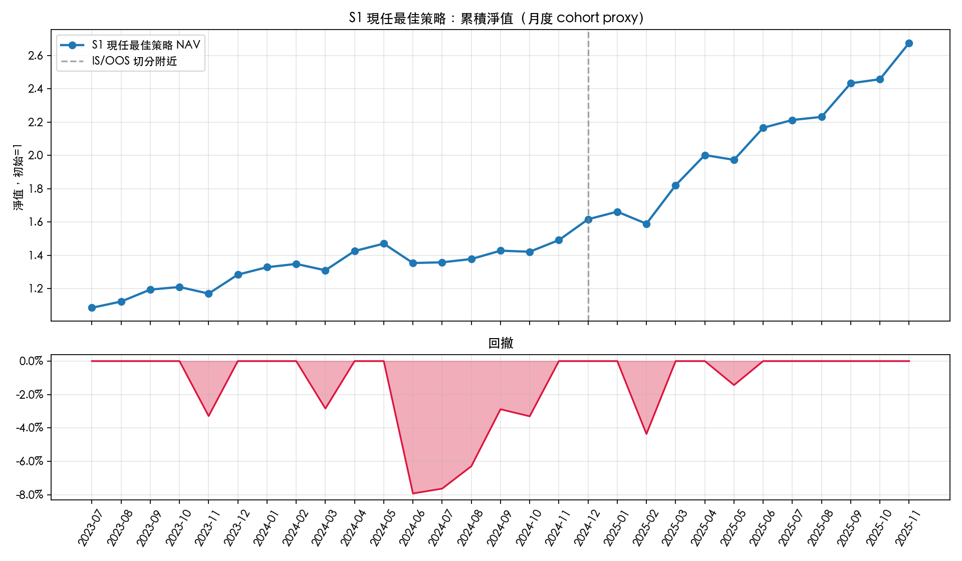
圖 1｜S1 NAV 與 drawdown：展示績效路徑與回撤控制，但仍是 proxy backtest。
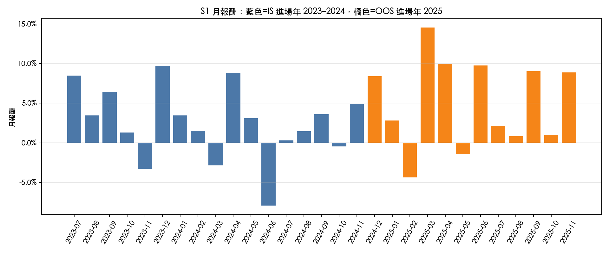
圖 2｜月報酬與 IS/OOS 切分：檢查樣本外是否仍有正貢獻。

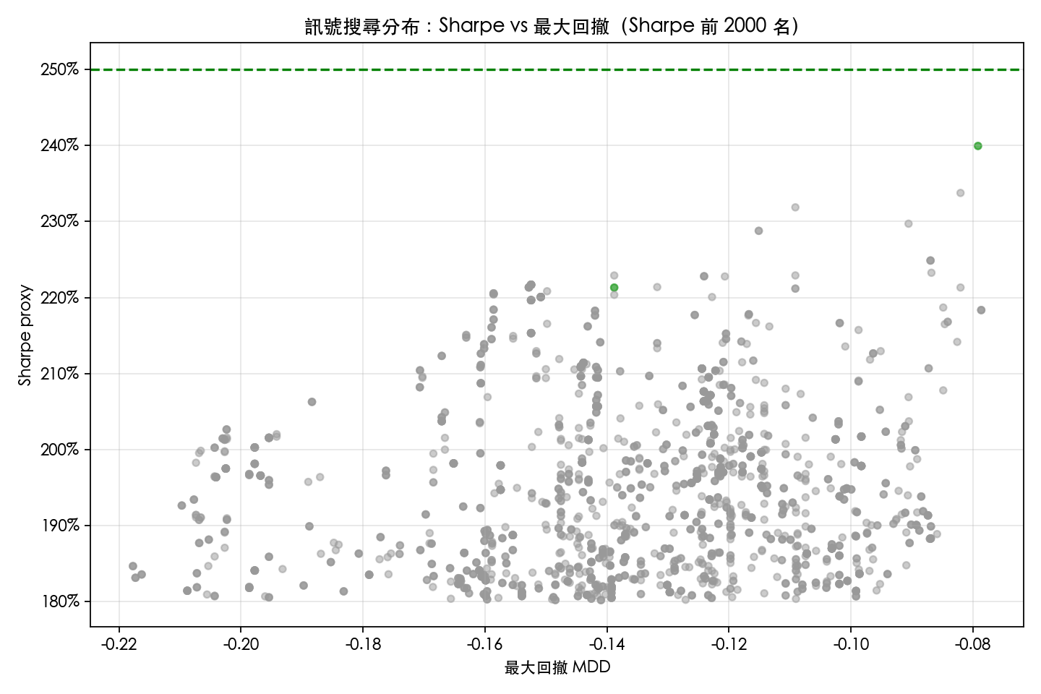
圖 3｜策略搜尋 Sharpe vs MDD：避免只追最高 Sharpe，需同時看回撤。
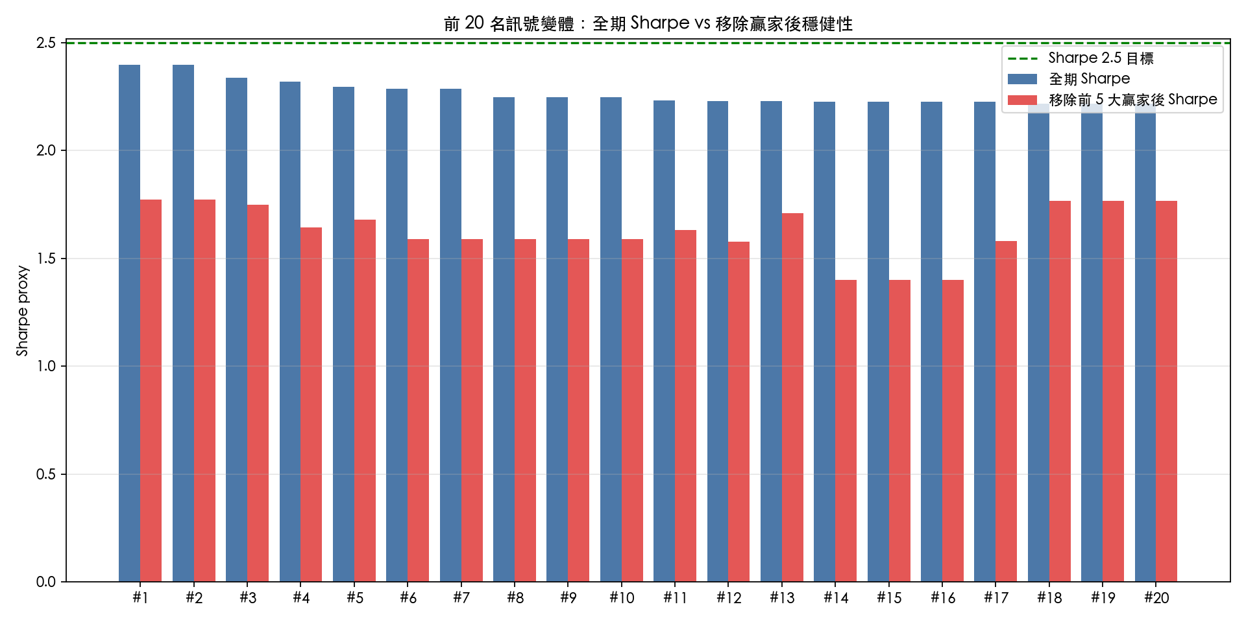
圖 4｜Top variants vs remove-top-5：檢查高績效是否依賴少數大贏家。
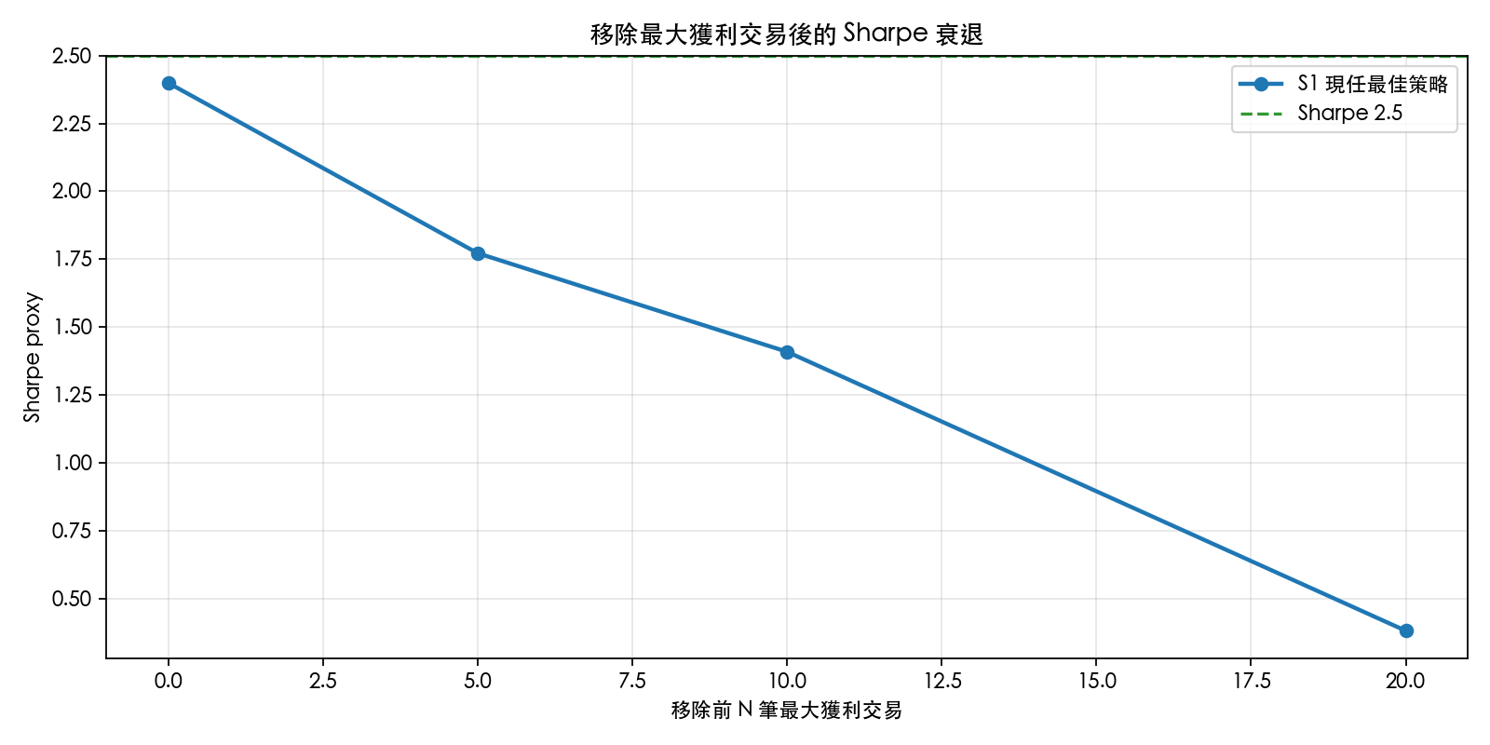
圖 5｜Remove-winners Sharpe decay：right-tail dependence 是核心風險。

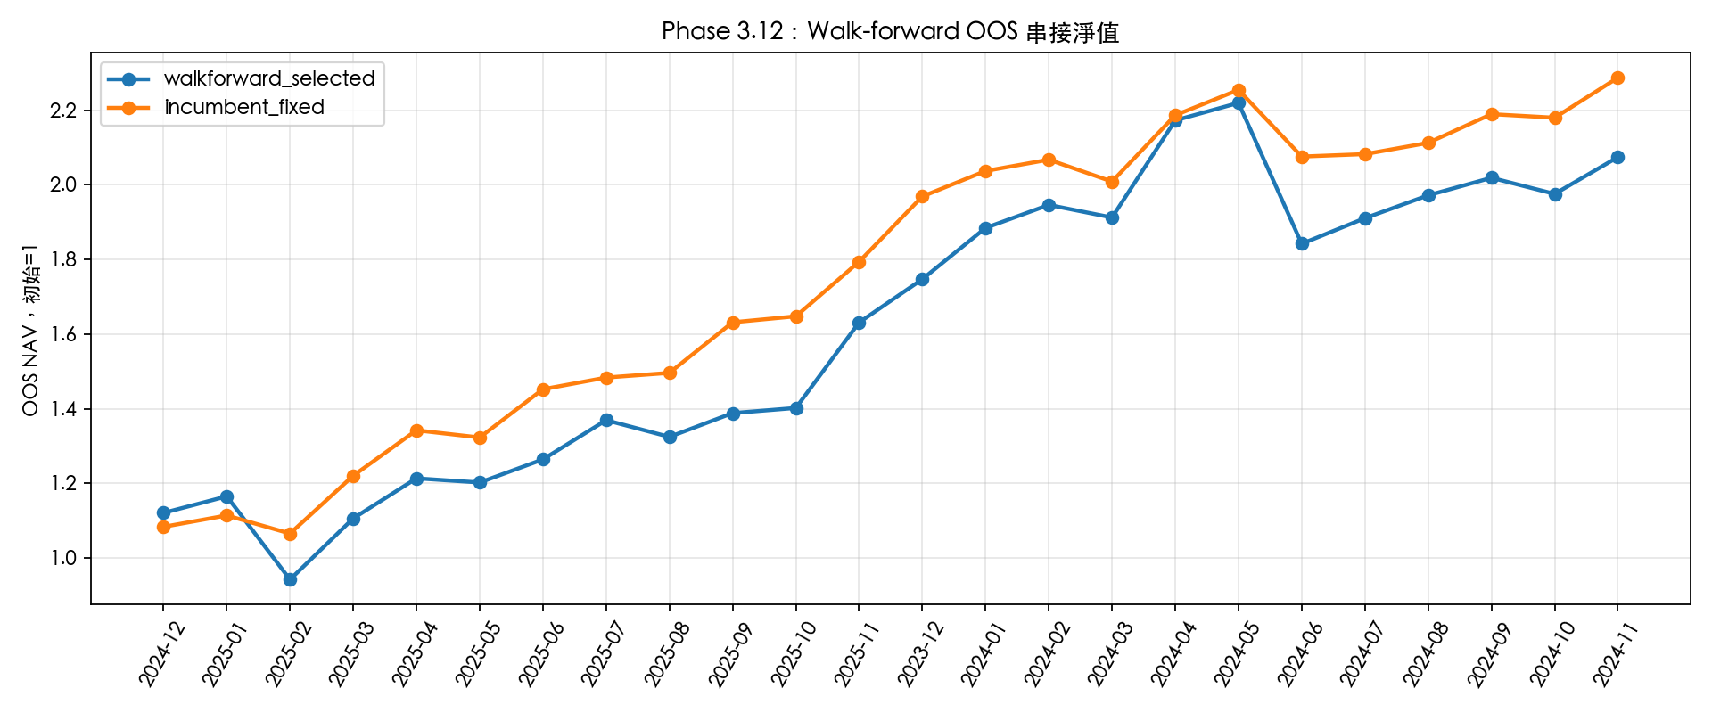
圖 6｜Walk-forward OOS NAV：固定 S1 未被 train-selected rule 穩定擊敗。
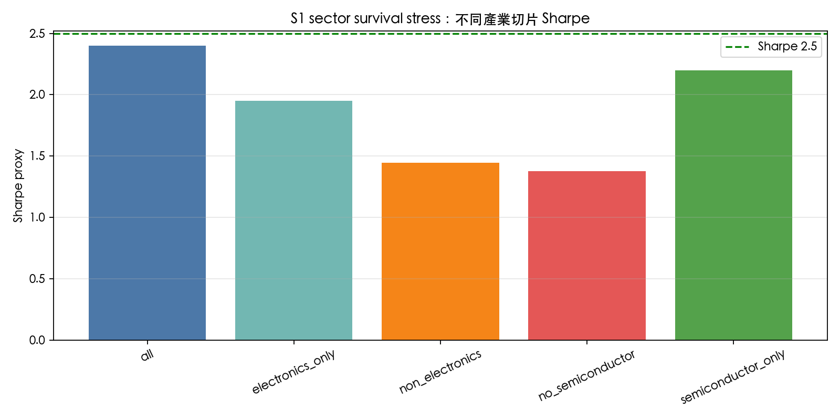
圖 7｜Sector survival：電子 / 半導體依賴明顯，no-semiconductor 轉弱。

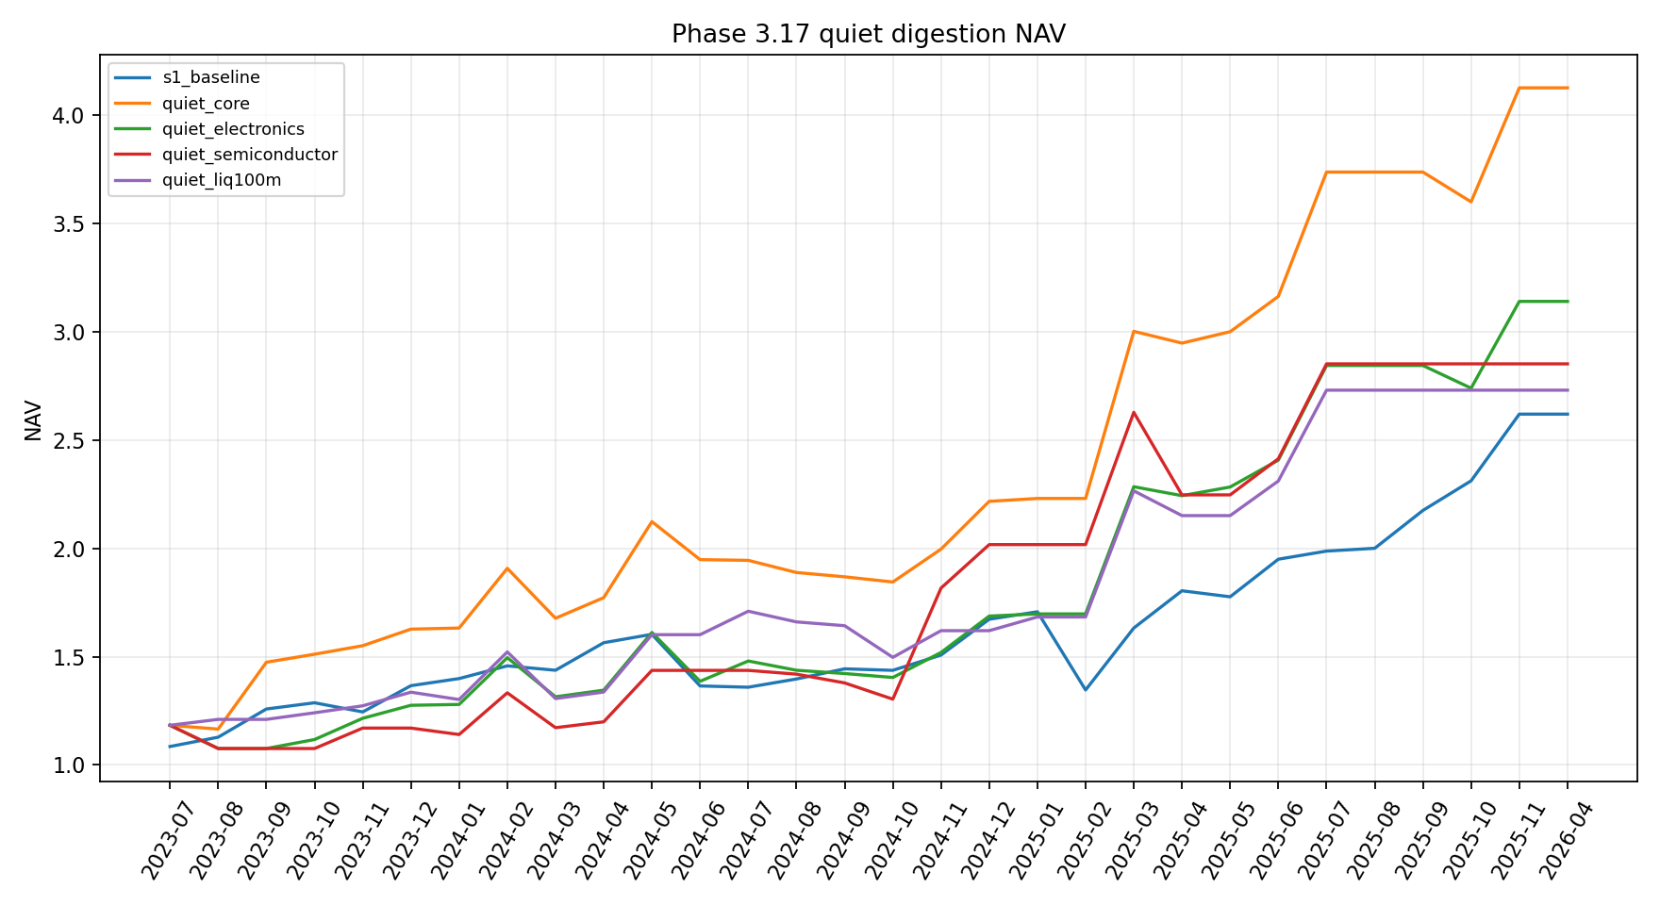
圖 8｜Quiet digestion NAV：具解釋性，但 standalone 樣本偏少。
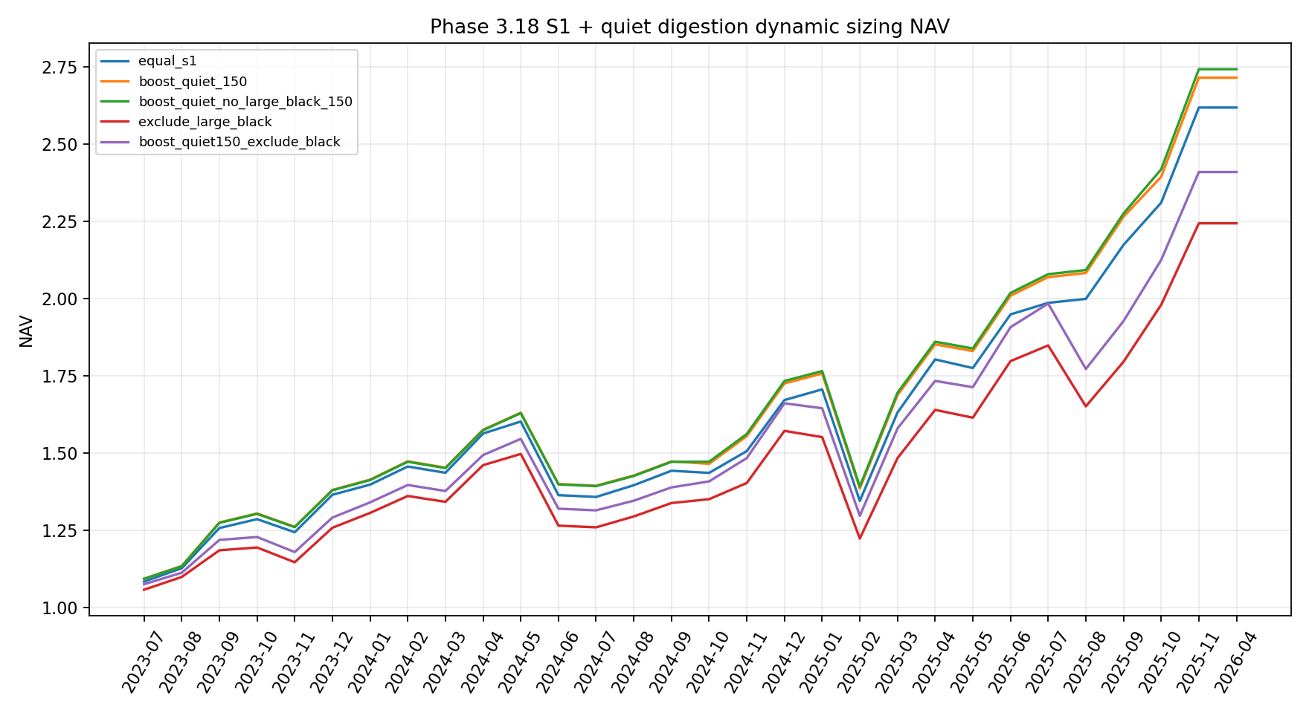
圖 9｜Dynamic sizing NAV：作為 sizing overlay 小幅改善，但不足以 promotion。

05｜新策略 FRR：融資清洗反彈研究
FRR 測試「強營收 surprise + 融資去槓桿 + 放量換手 / 不接刀」是否形成短線反彈。第一輪結果顯示 headline 有訊號，但 Sharpe、交易數、remove-winner 與高流動性檢查不足以取代 S1。
Variant | Delay | Hold | Return | Sharpe | MDD | Trades
frr3 volume absorption | 3 | 20 | 251.4% | 1.55 | -17.6% | 21
frr3 volume absorption | 2 | 20 | 223.8% | 1.43 | -19.0% | 21
frr3 volume absorption | 1 | 20 | 179.1% | 1.39 | -16.6% | 21
frr1 basic deleveraging | 3 | 20 | 184.8% | 1.32 | -22.3% | 42
frr1 basic deleveraging | 1 | 20 | 159.4% | 1.26 | -18.7% | 42
frr2 no catch falling knife | 3 | 10 | 78.7% | 1.18 | -15.2% | 36
frr1 basic deleveraging | 2 | 20 | 157.7% | 1.16 | -27.5% | 42
frr2 no catch falling knife | 3 | 20 | 132.6% | 1.13 | -17.7% | 36

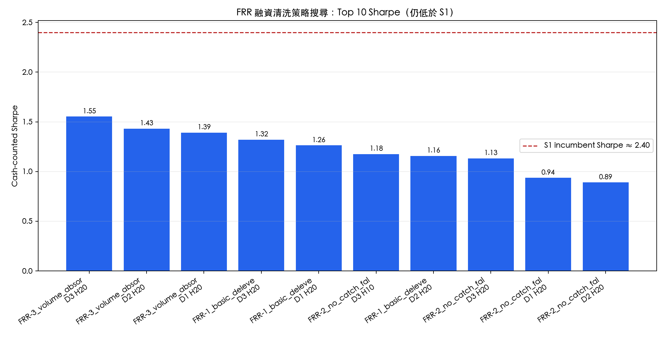
圖 10｜FRR 策略搜尋 Top 10：最佳 Sharpe 約 1.55，仍低於 S1 incumbent，適合作為診斷層而非替代策略。
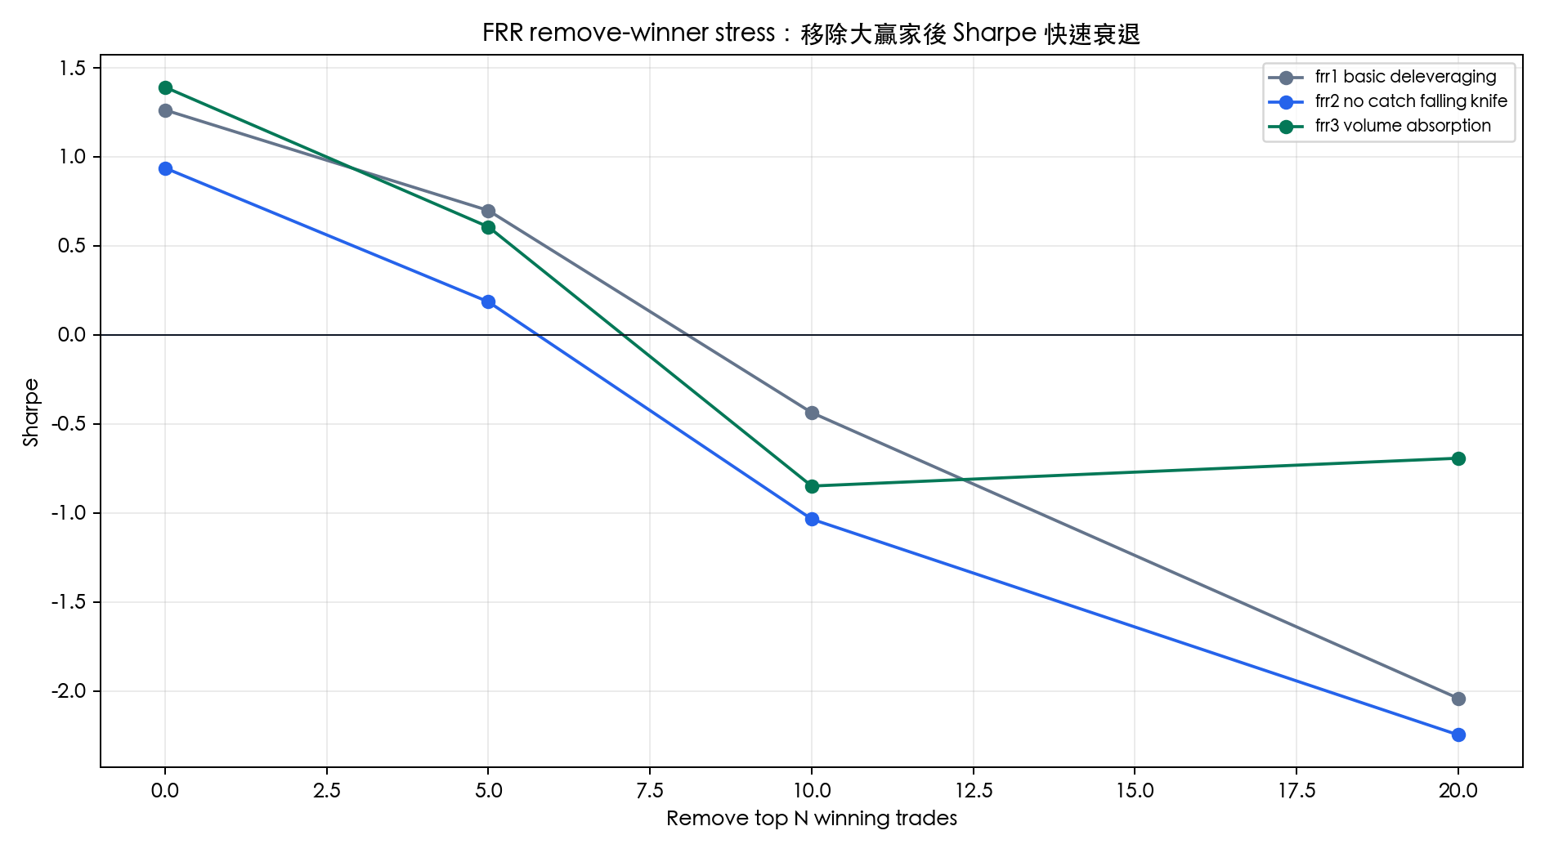
圖 11｜FRR remove-winner stress：FRR-2 / FRR-3 移除 top 10 後轉負，顯示右尾依賴仍是主要限制。
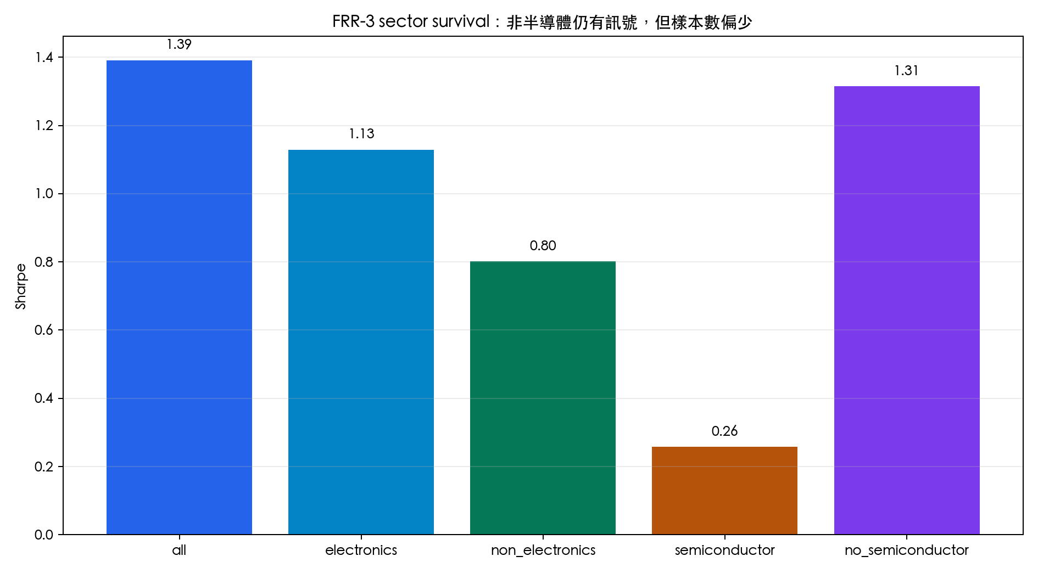
圖 12｜FRR-3 sector survival：非半導體 Sharpe 尚可，但交易數少，不能宣稱 broad alpha。
Variant | Remove top N | Return | Sharpe | MDD
frr2 no catch falling knife | 0 | 90.4% | 0.94 | -18.0%
frr2 no catch falling knife | 5 | 3.4% | 0.19 | -18.0%
frr2 no catch falling knife | 10 | -39.1% | -1.03 | -39.1%
frr2 no catch falling knife | 20 | -56.5% | -2.25 | -56.5%
frr3 volume absorption | 0 | 179.1% | 1.39 | -16.6%
frr3 volume absorption | 5 | 30.1% | 0.61 | -21.8%
frr3 volume absorption | 10 | -26.4% | -0.85 | -28.5%
frr3 volume absorption | 20 | -21.1% | -0.69 | -21.1%

Variant | Subset | Return | Sharpe | MDD
frr2 no catch falling knife | all | 90.4% | 0.94 | -18.0%
frr2 no catch falling knife | electronics | 38.7% | 0.54 | -32.1%
frr2 no catch falling knife | non_electronics | 59.0% | 0.85 | -17.6%
frr2 no catch falling knife | semiconductor | 94.3% | 0.93 | -14.2%
frr2 no catch falling knife | no_semiconductor | 30.7% | 0.51 | -28.5%
frr3 volume absorption | all | 179.1% | 1.39 | -16.6%
frr3 volume absorption | electronics | 136.7% | 1.13 | -21.1%
frr3 volume absorption | non_electronics | 53.8% | 0.80 | -17.6%
frr3 volume absorption | semiconductor | 6.9% | 0.26 | -14.2%
frr3 volume absorption | no_semiconductor | 151.2% | 1.31 | -17.6%

06｜限制、Roadmap 與結論定位
Gate | 下一步 | 目的
Gate 1 | 公司級 exact announcement timestamp | 釐清最早可交易時間
Gate 2 | survivorship / historical universe 補強 | 降低樣本偏誤
Gate 3 | auction / limit-up fill realism | 驗證漲停不可成交與滑價
Gate 4 | paper trading 3–6 個月 | 驗證流程與假設漂移
Gate 5 | FRR as S1 sizing diagnostic | 不獨立 promotion，先測是否改善 S1 sizing

最終定位：這個作品集展示完整量化研究流程，而不是宣稱已可實盤。最強敘述是：我能從市場制度提出假說、建立官方資料 pipeline、設計因子、做 portfolio-level robustness，並誠實拒絕未通過 production gates 的策略。

